TW-TSK02透明数控车床

透明数控教学车床是我公司最新研制的教学科研用数控机床。该机床是典型的机电一体化产品，采用稳定可靠的广数 980TB3 车床用数控系统。同时，其外形美观大方，主轴箱盖及防护体均采用进口有机透明材料制作而成，使机床主要内部结构及传动线路一目了然，是各相关科研院所、高职学院及技术学校理想的实验设备。采用四工位自动回转刀架,可以加工φ 30mm 的尼龙或 PVC 材料,通过编程对各种轴类，盘类等塑料零件能自动完成任务，如外圆柱面，圆锥面，圆弧面，螺纹等工件的削加工，并能进行切槽，钻孔等工作。
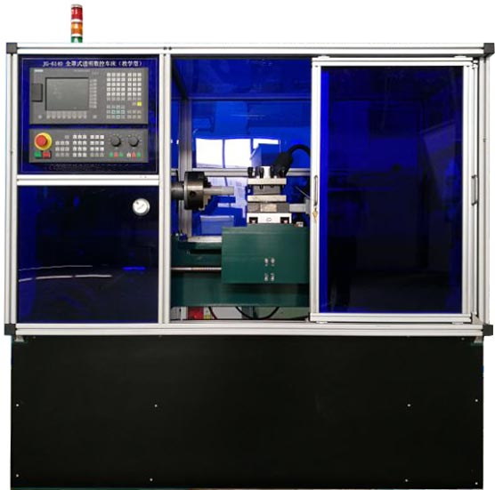
（图片仅供参考）
二、机床特点
1、 采用稳定可靠的GSK980TB3 专用车床数控系统；
2、 车床采用全防护透明设计，框架主体采用40×40mm铝合金型材，防护门导轨采用40×80mm铝合金型材，推门结构，铝合金型材内嵌5mm厚深蓝色半透明有机玻璃，整机造型美观大方。
3、机床X\Z向进给导轨采用高精度方形直线导轨，速度快，精度高。
4、大拖板采用铸件成型，时效处理，数控铣精加工面成，坚固耐用且不变形。
5、 全自动四工位数控回转刀架，能满足较复杂零件的刀具使用要求；
6、 纵、横向精密滚珠丝杠进给，混合式步进电机驱动，重复定位精度高，转矩大；
7、 采用高级变频调速电机驱动主轴，实现无级调速，保证切削线速度稳定；
8、 操作方便舒适，符合现代人机工程学的优化思想；
9、 车削 PVC 材料时，采用空气（风）冷却，保持工作环境清洁，无工业污染；
三、用途
1. 相关专业科研院所对现代加工（数控及CAD/CAM）技术研究的实践验证；
2. 各类高等院校及中级技术学校的数控技术应用、机电一体化及自动控制专业学生的综合实验；
3. 各类高等院校及中级技术学校的机制、模具及其他相关专业数控技术的课堂辅助教学和教学实训；
4. 开展数控机床结构及控制原理与结构、数控编程及机床操作、CDA/CAM 等专业课程专项培训。
四、数控系统主要功能
1、GSK980TB3为广州数控设备有限公司研制的新一代普及型车床数控系统，是GSK980TB2的升级版。GSK980TB3车床数控系统采用32位高性能的CPU和超大规模可编程器件FPGA，运用实时多任务控制技术和硬件插补技术，实现了μm级精度的运动控制。
2、系统采用硬件插补技术，快进速率可达 12 米/分；
3、具有程序记忆和预读功能，提前译码，使机床加工平滑流畅；
4、控制精度高，脉冲当量为 1μ （0.001mm）；
5、有串行 RS232 通讯接口功能，可与计算机联机通讯；
6、采用电子齿轮比，简化传动结构，提高机床工作精度。
7、系统具有软、硬件限位，保证工作安全；
8、采用多层印刷电路板技术，表贴技术，门阵技术等，使性能更优越，运行更可靠。
五、机床主要技术参数
1、床身 采用高强度的工程塑料
机床外形尺寸（长、宽、高）≤1800×980×1520mm
床身上回转直径≥Ø360mm
工件长度≥430mm
2、主轴箱盖及防护罩采用进口透明有机材料
主轴标准主轴
主轴转速、无级变速0—1500rpm
主轴电机 变频控制无极调速功率≥1.5kw
3、电动刀架
标准四工位
三爪卡盘 ≥ø160mm
4、丝杠 滚珠丝杠
丝杠运行 混合步进电机驱动
运行方式 三轴运行二轴联动
5、数控编程系统
采用华新数控系统并具有串行R232通讯接口能与外部计算面联机通讯. 系统采用硬件插补技术，快进速率可达12米/分；系统具有程序记忆和预读功能，提前译码，使机床加工平滑流畅；系统控制精度高，脉冲当量为1μ（0.001mm）

六、机床附件清单
序号 | 名 称 | 规 格 | 单位 | 数量
1 | 车刀 切断刀、外圆刀、45°刀、螺纹刀 | 20*20mm | 把 | 4
2 | 继电器 | 24V4 组 | 个 | 2
3 | 保险丝 |  | 个 | 2
4 | 螺丝刀 一字 | 3.2*150mm | 把 | 1
5 | 螺丝刀十字 | 3.2*150mm | 把 | 1
6 | 尖嘴钳 | 6寸 | 把 | 1
7 | 内六角 | φ 6、φ 8 | 把 | 各 1
8 | 塑料棒 | φ 25、φ 32、φ 40、 | 箱 | 1
9 | 卡盘板手 |  | 把 | 1
10 | 扳手套筒 |  | 把 | 1
11 | 刀架扳手 |  | 把 | 1
12 | 系统说明书 |  | 本 | 1
13 | 机床说明书 |  | 份 | 1
14 | 连接线 | 四芯线 | 米 | 6
15 | 电路图 |  | 份 | 1
16 | 刀垫片 |  | 盒 | 1
17 | 死顶尖 |  | 个 | 1
18 | 变频器 |  | 份 | 1

